https://www.youtube.com/watch?v=tdXgB9BENDM&list=PL46-B5QR6sHk5Nck_jVP0oJLK79sl-NhI&index=1&t=85s
Suma Binaria

Las cuatro reglas básicas de la suma binaria son muy sencillas y similares a la suma decimal, pero usando solo los dígitos 0 y 1. Aquí están:
- 0 + 0 = 0 No hay acarreo.
- 0 + 1 = 1 No hay acarreo.
- 1 + 0 = 1 No hay acarreo.
- 1 + 1 = 10 Resultado 0 y se acarrea 1 al siguiente bit.

Aclaración para 3 bits:
Si se suma con un acarreo previo:
- 1 + 1 + 1 = 11 Resultado 1 y se acarrea 1.

🔢 Suma de varios unos en binario:
Suma binaria | Suma decimal | Resultado binario
1 + 1 | 2 | 10
1 + 1 + 1 | 3 | 11
1 + 1 + 1 + 1 | 4 | 100
1 + 1 + 1 + 1 + 1 | 5 | 101
1 + 1 + 1 + 1 + 1 + 1 | 6 | 110
1 + 1 + 1 + ... + 1 (n) | n | representación binaria de n

Nota: Cada vez que la suma en una posición da 2 o más, hay acarreo al bit siguiente. Se generan acarreos hasta que el resultado puede representarse sin conflicto.

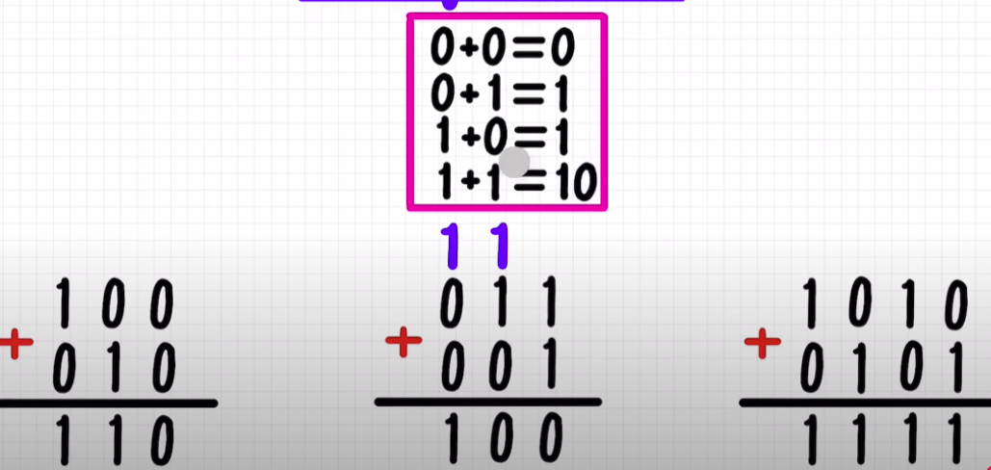 | 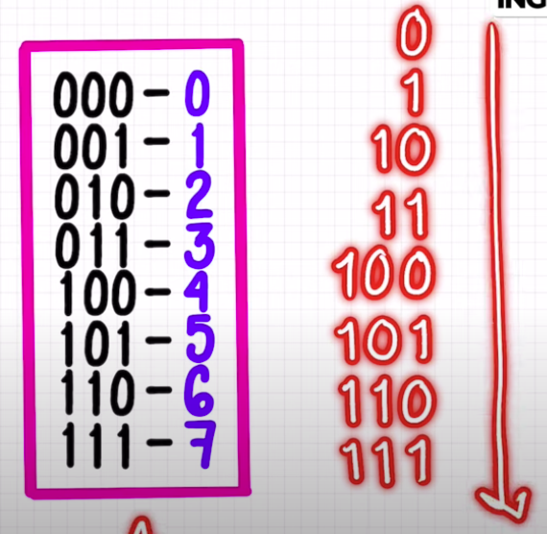  Cap2:
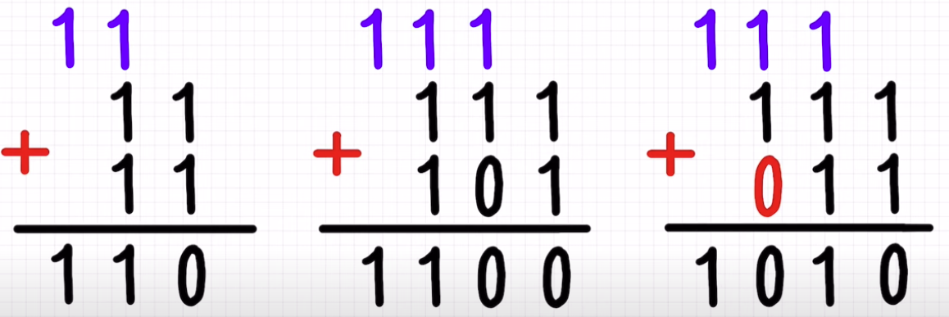 | 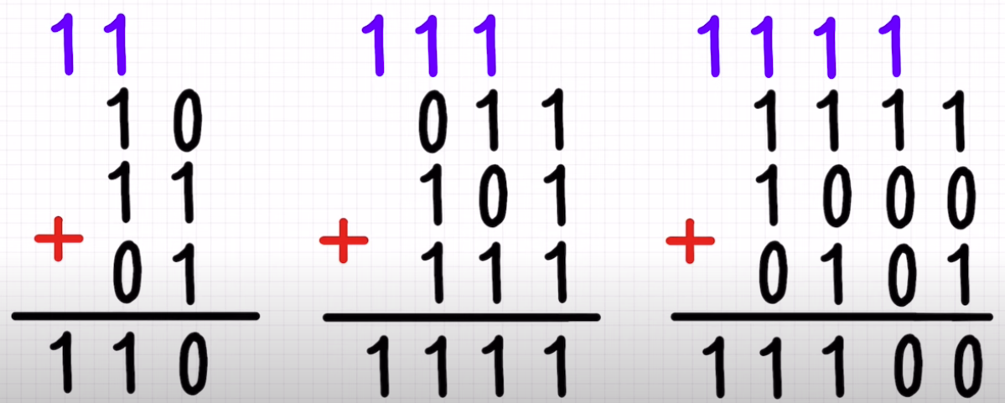  cap3

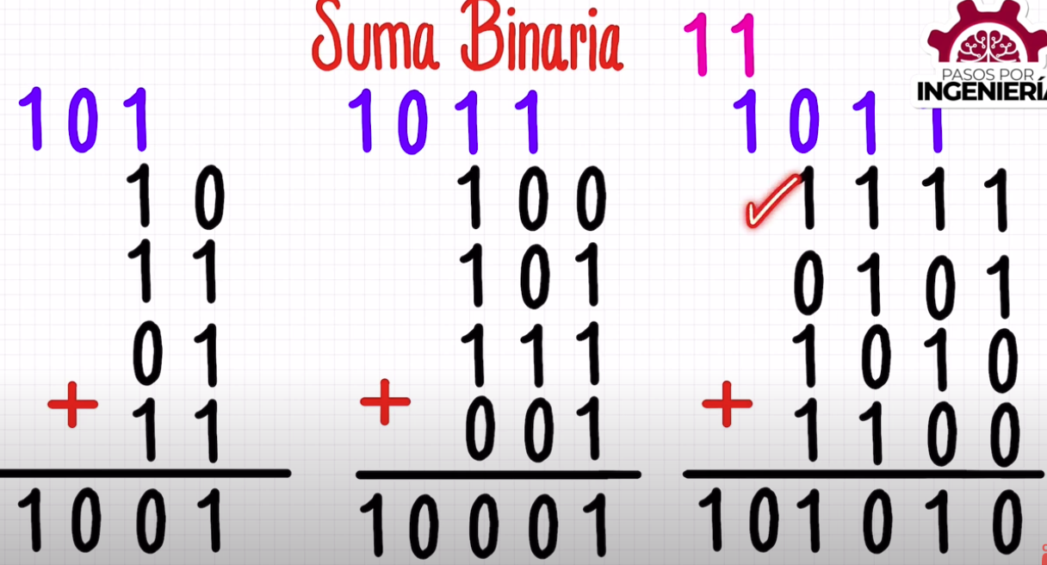  cap4 | Cap5 acarreo del acarreo  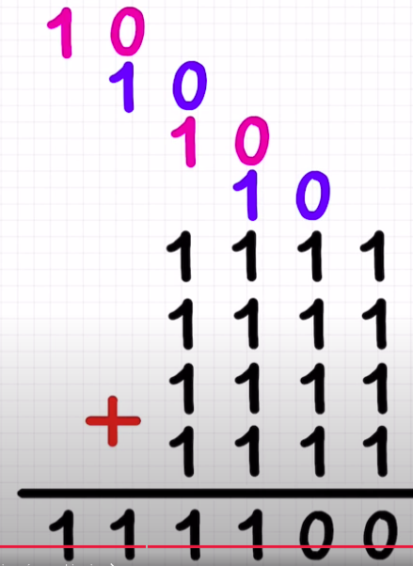

Suma Binaria Con Signos cap 6 y 7
🔢 Complemento a dos (Two's Complement)
Es el método más común para representar y sumar números binarios con signo (positivos y negativos) en computadoras.

🧠 ¿Cómo funciona el complemento a dos?
En un sistema de n bits:
- Si el bit más significativo (el de la izquierda) es 0, el número es positivo.
- Si ese bit es 1, el número es negativo, y está representado en complemento a dos.
✅ Ejemplo en 4 bits
Decimal | Binario (4 bits, complemento a dos)
+3 | 0011
-3 | 1101
+5 | 0101
-5 | 1011
✏️ ¿Cómo se obtiene el complemento a dos de un número?
Para convertir un número positivo a negativo en binario (por ejemplo, +5 a -5):
- Escribe el número en binario:
+5 → 0101
- Invierte todos los bits (complemento a uno):
0101 → 1010
- Suma 1 al resultado:
1010 + 1 = 1011 → este es -5
🧮 Ejemplo de suma binaria con signo
Ejemplo 1: +5 + (-3)
- +5 = 0101
- -3 = 1101
0101
+ 1101
------
10010
- Resultado en 5 bits: 10010
- Como usamos solo 4 bits, se descarta el acarreo final (como en los circuitos reales)
- Resultado: 0010 → que es +2
✅ ¡Correcto! +5 + (-3) = +2

Ejemplo 2: -5 + (-3)
- -5 = 1011
- -3 = 1101
1011
+ 1101
------
11000
- Resultado en 5 bits: 11000
- Descartamos acarreo → 1000 → Esto es -8 en complemento a dos
✅ ¡Correcto! -5 + (-3) = -8

🧠 Regla importante:
Siempre que sumes números en complemento a dos, usa la misma cantidad de bits y descarta el acarreo extra.

Cap6
Hay 3 casos:
- Los 2 números son positivos
- El número positivo es mayor(valor absoluto) que el negativo
- El número negativo es mayor(valor absoluto) que el positivo
- Los 2 Números son negativos
Los 2 números son positivos  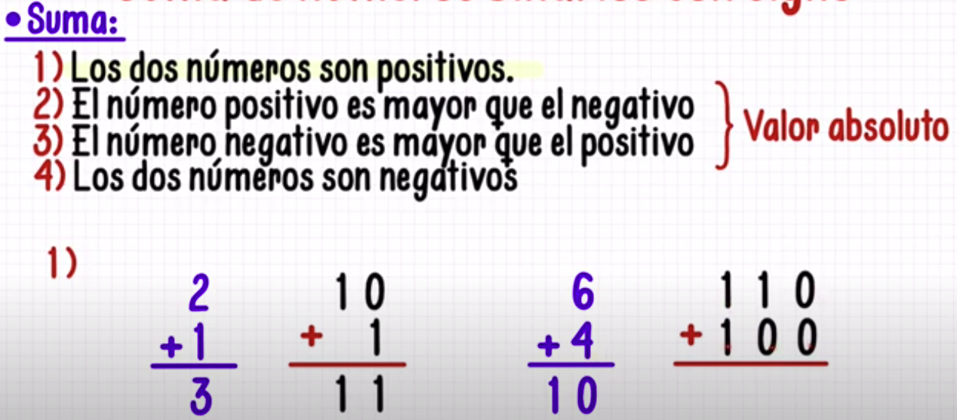 | El número positivo es mayor(valor absoluto) que el negativo  Para escribir el -15 en negativo, pasos:  1- Escribimos en un byte(8bits) el número en binario  00001111₂ =15₁₀
El número negativo es mayor(valor absoluto) que el positivo | Los 2 Números son negativos

